* Obecní knihovna Oldřiš Vás zve na malou komorní výstavu*

***V rámci projektu „nezapomeňte (se) vrátit“***

***3.***

***května***

***2015***

***Nastal máj – lásky čas***

*výstava svatebních šatů našich babiček,*

*tetiček, maminek, zkrátka paní a dam oldřišských,*

*svatebních oznámení a* ***historických panenek***

*výstavu si můžete prohlédnout*

***v zasedací místnosti Obecního úřadu v Oldřiši***

*v čase od 13.00 – 16.00 hod*

*Současně si v tuto dobu můžete prohlédnout knihovnu a vypůjčit si knihy*

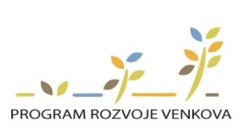



Evropský zemědělský fond pro rozvoj venkova: Evropa investuje do venkovských oblastí